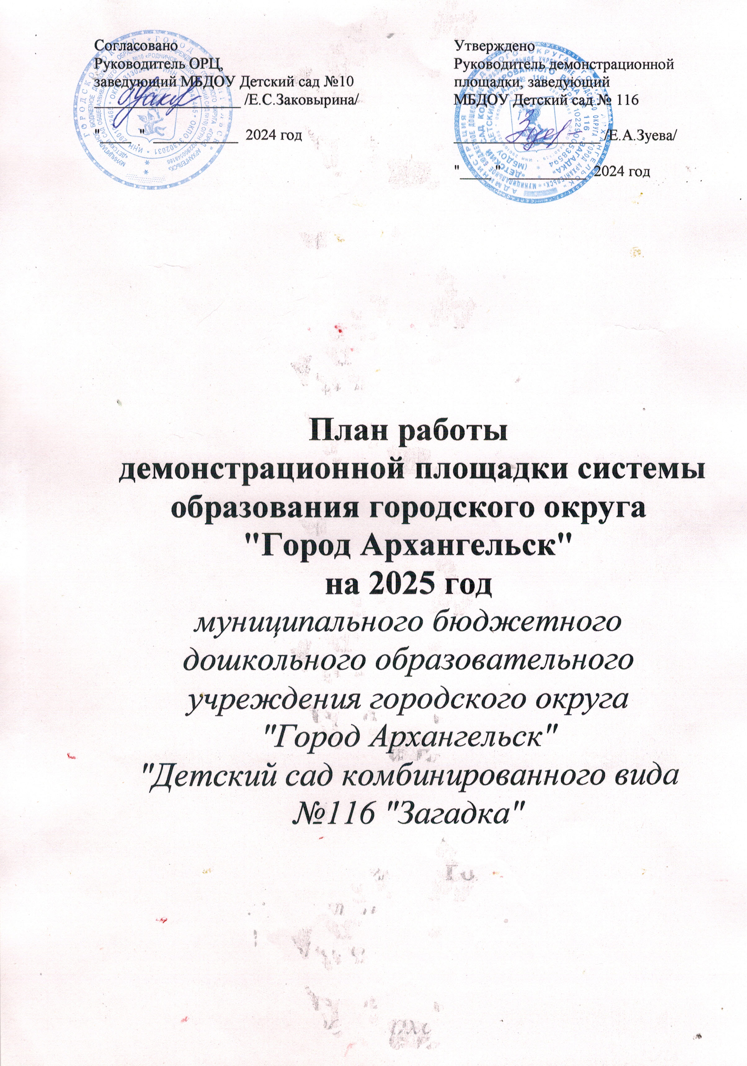
Направление: «Волонтерское движение в детском саду как средство эффективной социализации»
Федеральный проект: «Школа Минпросвещения РФ»
Магистральное направление: «Воспитание», проект «Социальная активность»

Цель: выявление опыта участия дошкольных образовательных организаций, педагогов, заинтересованных родителей и детей дошкольного возраста в добровольных, социально важных акциях, мероприятиях и проектах.

Задачи:
1. Расширение представлений о волонтерском движении у воспитанников, педагогов, родителей дошкольных образовательных организаций.
2 Формирование коммуникативных способностей дошкольников, навыков сотрудничества, позитивных установок на добровольческую деятельность.
3. Создание условий для возможности детям, родителям и педагогам приобретать новые знания, полноценно развивать свой творческий потенциал.
4. Воспитание толерантного отношения к другим людям независимо от культурной среды и этнической принадлежности.
5. Воспитание милосердия, внимательности, заботы о ближнем, желания помогать другим людям.
- Методическая работа
№ | Сроки, место проведения | Форма проведения, тематика | Категория участников | Ответственный
Мероприятия
Окружной уровень
1 | февраль | Вернисаж «Береги свою планету, ведь другой похожей нету!» | Воспитатели, специалисты | Заозерская  Наталья Васильевна, заместитель заведующего
2 | май | Акция «Поделись теплом души своей» | Воспитатели, специалисты | Заозерская  Наталья Васильевна, заместитель заведующего
Городской уровень
1 | апрель | Панорама опыта «Волонтёрское движение - инструмент формирования социальной ответственности и воспитания активной жизненной позиции у дошкольников» | Воспитатели, специалисты | Зуева Елена Анатольевна, заведующий
2 | декабрь | Педагогическая мастерская «Добровольческая активность - включение всех участников образовательных отношений» | Воспитатели, специалисты | Зуева Елена Анатольевна, заведующий
3 | в течение года | Участие в мероприятиях взаимообучения городов посредством видеоконференции в рамках проекта "Школы России-партнеры Москвы" | руководители и педагогические работники | Ростовская Е.В.

II. Разработка инструктивно-методических материалов
Сроки | Тема | Ответственный
апрель  2025 г. | Буклет «Волонтерское движение в дошкольной образовательной организации» | Заозерская Наталья Васильевна, заместитель заведующего
декабрь 2025 г. | Интерактивный сборник «Лучшие практики по волонтерскому движению в ДОУ» | Заозерская Наталья Васильевна, заместитель заведующего

III. Обеспечение информационной открытости деятельности структурного элемента
Сроки | Размещение/ обновление информации | Ответственный
Своевременно, согласно положению о ДП | https://zagadka116.ru/Metodicheskaya-rabota/Demonstracionnaya-ploshadka-Volonterskoe-dvijenie-v-detskom-sadu-kak-sredstvo-effektivnoy-socializacii | Заозерская Наталья Васильевна, заместитель заведующего

